Задание 1-2
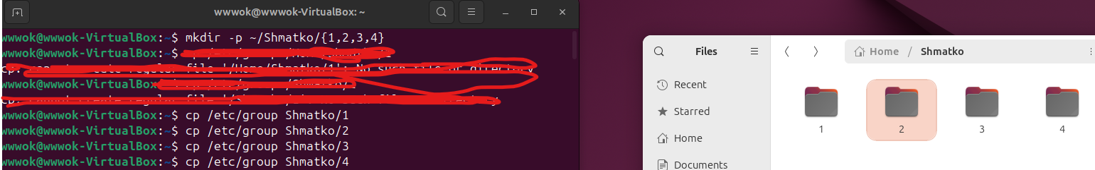

Задание 3
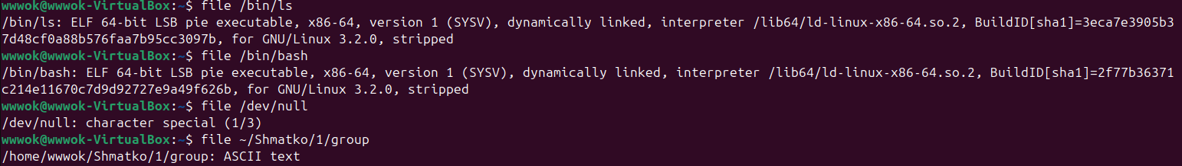

Задание 4
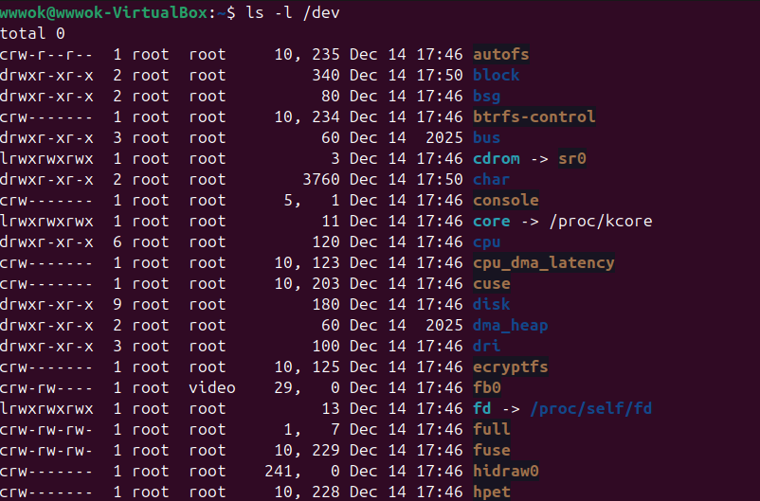

Задание 5

Задание 6
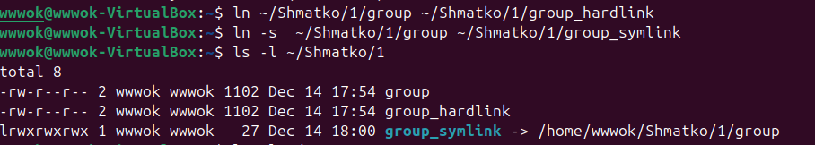

Бригада 1 задания
